Информация по транспортной схеме Санкт-Петербурга для участников конференции и сопровождающих лиц

I. Как добраться из аэропорта Пулково до гостиницы «Москва»

1. Транспорт от аэропорта до ст. м. «Московская»:

Автобус: А39 (05:30-01:30; интервал 15-20 мин)

Маршрутное такси: К39
Время в пути — 20-25 мин. (с учетом пробок – 40-45 мин.).
В «Пулково-1» стоянка городского автобуса №39 располагается напротив выхода из зала прибытия N1, на первом этаже аэровокзала.

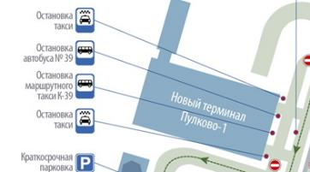 | 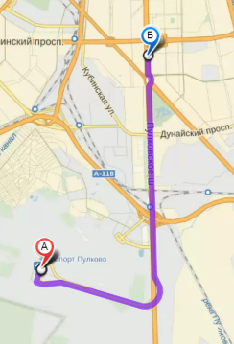 | 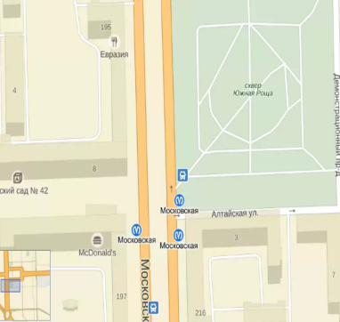
Остановка «Пулково» | Марштрут проезда | Остановка у ст. м. Московская
Второй вариант добраться до города - на такси. Стоимость поездки составит от 600 до 1400 рублей в зависимости от удаленности и времени поездки. Аккредитованное такси «Пулково» можно вызвать со специальных стоек в зале выдачи багажа и в зале прибытия, по телефонам операторов 318-0-318 или 333-00-00, с помощью приложений на телефон:
2. Далее добираться на метро:
От станции метро «Московская» доехать до ст. м. «Невский проспект» по второй (синей) ветке метро. Осуществить переход на ст. м. «Гостиный двор» на третью (зеленую) ветку метро и доехать до ст. м. «площадь Александра Невского». Выход из ст. м. Александра Невского находится в гостинице «Москва».
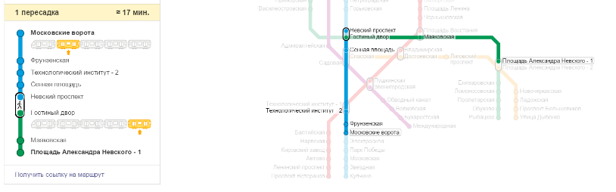
Стоимость проезда:
Билет (трамвай, троллейбус, автобус) | 40 рублей
Провоз багажа (трамвай, троллейбус, автобус) | 40 рублей
Проезд в метро (жетон) | 45 рубль
Провоз багажа в метро | 45 рубль
Комбинированный (трамвай, троллейбус, автобус) на 10 поездок | 310 рублей
Проездной многоразовый билет для проезда в метрополитене на 10 поездок со сроком действия 7 дней | 355 рублей
Оргкомитет рекомендует воспользоваться бесконтактной картой «Подорожник»
Стоимость:
Метро. От 1 до 10 поездок в течение месяца. Стоимость за одну поездку | 36 руб.
Метро. От 11 до 20 поездок в течение месяца. Стоимость за одну поездку | 35 руб.
Наземный транспорт. От 1 до 10 поездок в течение месяца. Стоимость за одну поездку | 31 руб.
Наземный транспорт. От 11 до 20 поездок в течение месяца. Стоимость за одну поездку | 30руб.

Стоимость проезда на маршрутном такси – около 40 руб.

Новые виды проездных

Тип проездного | Стоимость в 2017 году
Единый билет на 1 день | 180
Единый билет на 2 дня | 255
Единый билет на 3 дня | 340
Единый билет на 4 дня | 425
Единый билет на 5 дней | 510
Единый билет на 6 дней | 595
Единый билет на 7 дней | 680

Также существует билет на 90 минут с возможностью совершения одной поездки на метро и неограниченного числа поездок на любом виде наземного транспорта в течение 1.5 часов с момента первой оплаты. Стоимость билета на 90 минут составит 70 рублей.
Данные проездные билеты могут быть записаны на карту «Подорожник».

Вход в метро Санкт-Петербурга обозначен большой буквой М:

II. Как добраться от Московского Вокзала до гостиницы «Москва»

На метро:
От станции метро «Площадь восстания» (первая (красная) ветка метро, вход в здании вокзала) осуществить переход на ст. м. «Маяковская» на третью (зеленую) ветку метро и доехать до ст. м. «площадь Александра Невского». Выход из ст. м. Александра Невского находится в гостинице «Москва».

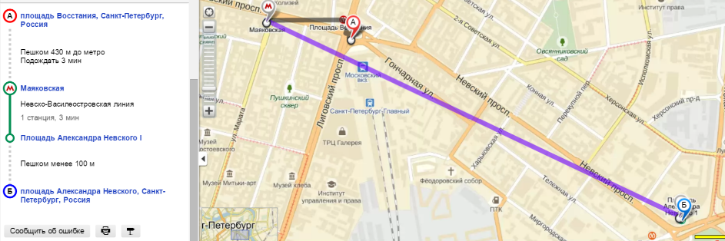
На наземном транспорте:
Автобусы: 21, 24, 191
Троллейбусы: 1, 22
Маршрутные такси: К187
Остановка у дома 97, Невский проспект. Если Вы стоите спиной к центральному входу, то транспорт едет в правую сторону.

III. Как добраться от Ладожского Вокзала до гостиницы «Москва»
На метро:
От станции метро «Ладожский вокзал» (четвертая (оранжевая) ветка метро, вход в здании вокзала) и доехать до ст. м. «площадь Александра Невского 2». Осуществить переход на ст. м. «площадь Александра Невского 1» на третью (зеленую) ветку метро. Выход из ст. м. Александра Невского находится в гостинице «Москва».
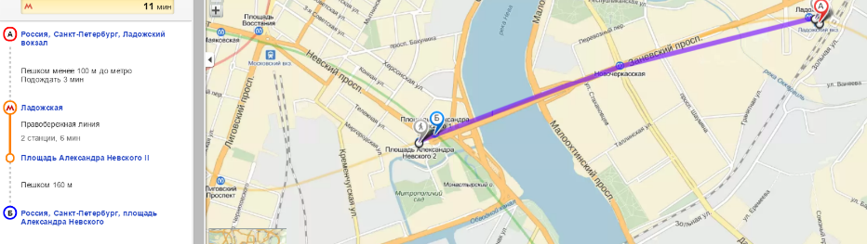
На наземном транспорте:
Троллейбусы: 1, 22
Маршрутные такси: К187
Остановка у здания вокзала, перед входом в метро. Если Вы стоите спиной к центральному входу, то транспорт едет в левую сторону.

IV. Как добраться от Витебского Вокзала до гостиницы «Москва»

На метро:
Ближайшая станция метро «Пушкинская».

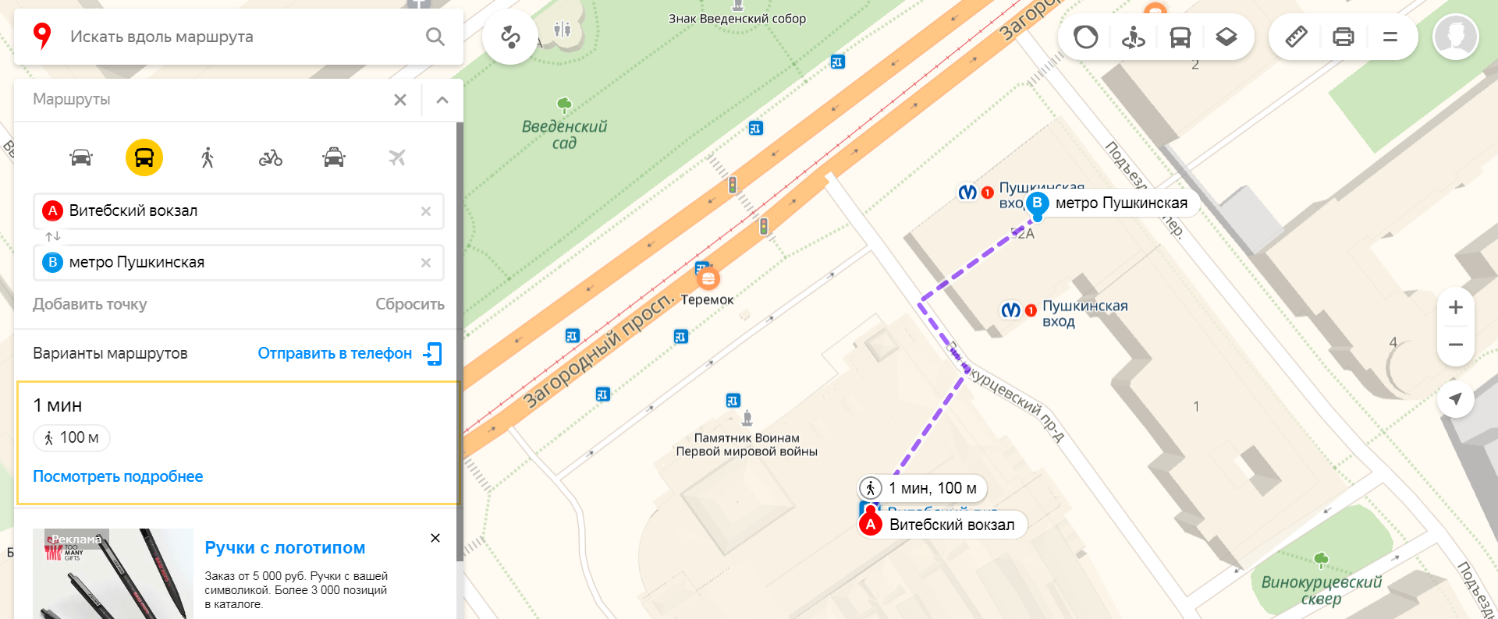
От станции метро «Пушкинская» (первая (красная) ветка метро) доехать до станции метро «Площадь Восстания» и осуществить переход на ст. м. «Маяковская» на третью (зеленую) ветку метро и доехать до ст. м. «площадь Александра Невского». Выход из ст. м. Александра Невского находится в гостинице «Москва».

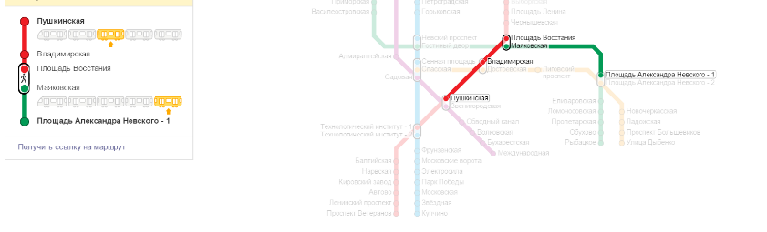
На наземном транспорте нет прямых маршрутов

